CÂMARA DE VEREADORES DE SALGUEIRO
GABINETE DO VEREADOR TIAGO ARRAES SAMPAIO

REQUERIMENTO - Nº__________/2025

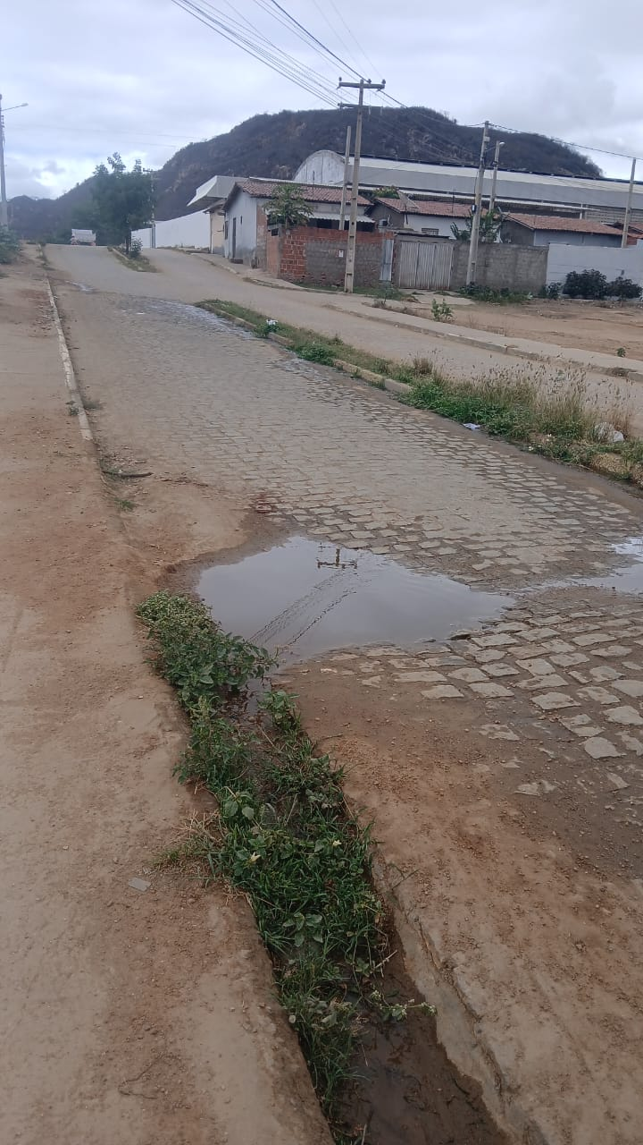
O Vereador Tiago Arraes, no uso de suas atribuições legislativas, ouvindo o plenário, e cumpridas as formalidades regimentais, requer ao Prefeito do Município Sr. Fabio Lisandro, e ao Secretário de Serviços Públicos Thairony Torres, NO SENTIDO QUE SEJA RESOLVIDO A PROBLEMÁTICA DE ESGOTO A CÉU ABERTO NA AVENIDA ESPANHA NO BAIRRO NOVO HORIZONTE.
JUSTIFICATIVA:
Oral.
Salgueiro-PE, 04 de setembro de 2025

TIAGO ARRAES SAMPAIO
Vereador

